**内蒙古招标采购协会专家入库培训操作流程**

1. 个人注册：打开内蒙古招标采购协会协会官网（www.nmgztb.com.cn）学习中心→个人登录，填写信息注册账号，身份证号码和邮箱务必填写正确，不可以有空格。

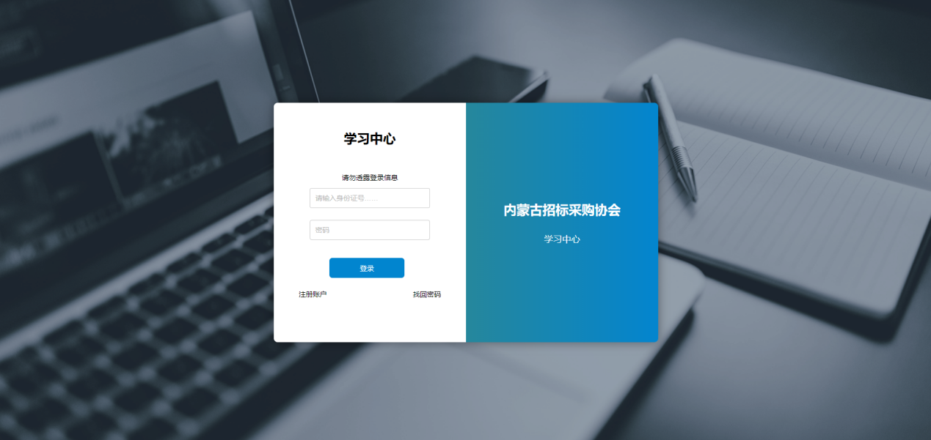

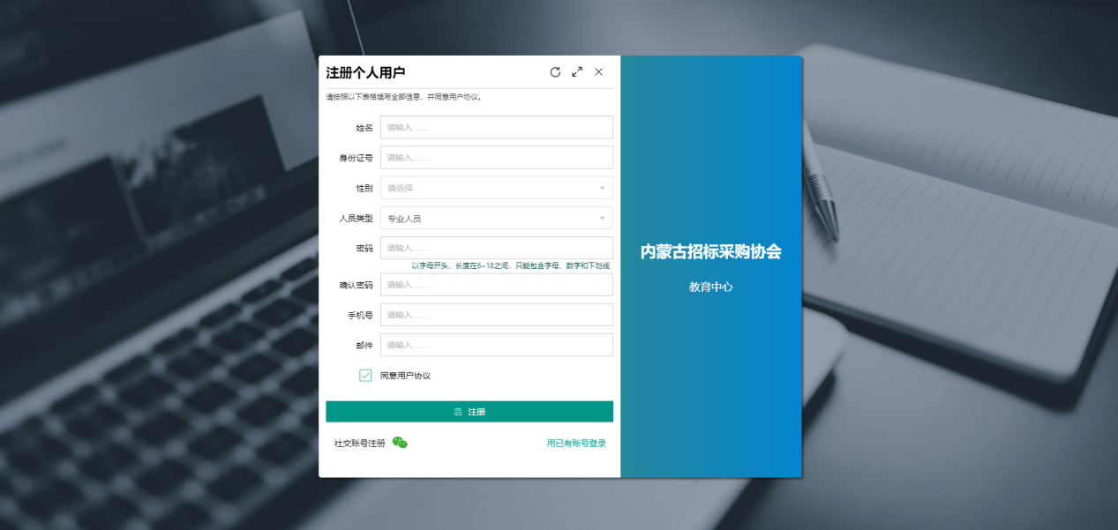

1. 注册好后使用身份证号码和密码登录，如忘记密码请点击找回密码用邮箱找回密码。
2. 登录后，在“缴费管理”栏点击“在线缴费”，填写缴费金额500元，点击生成缴费码，使用微信扫码缴费。

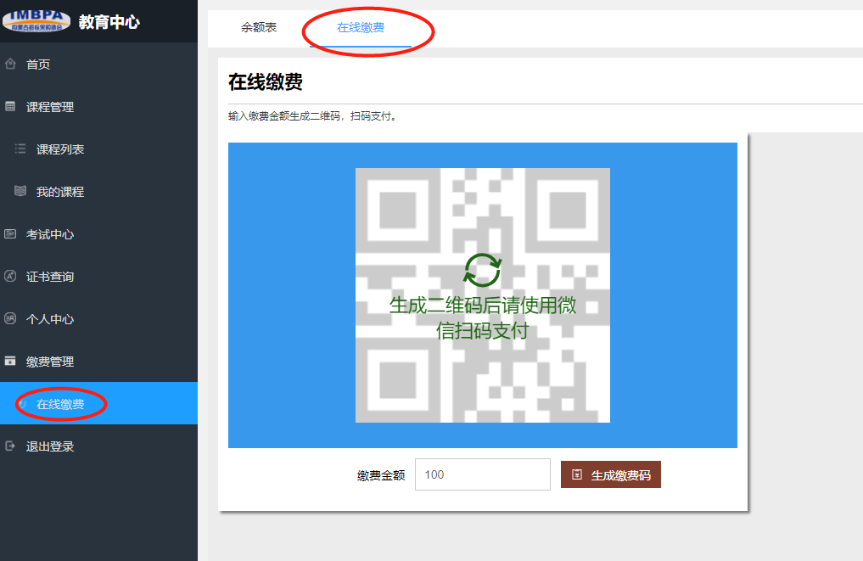

1. 购买课程

点击“课程列表”，选择“专家入库培训”，点击“查看详情”→购买课程。

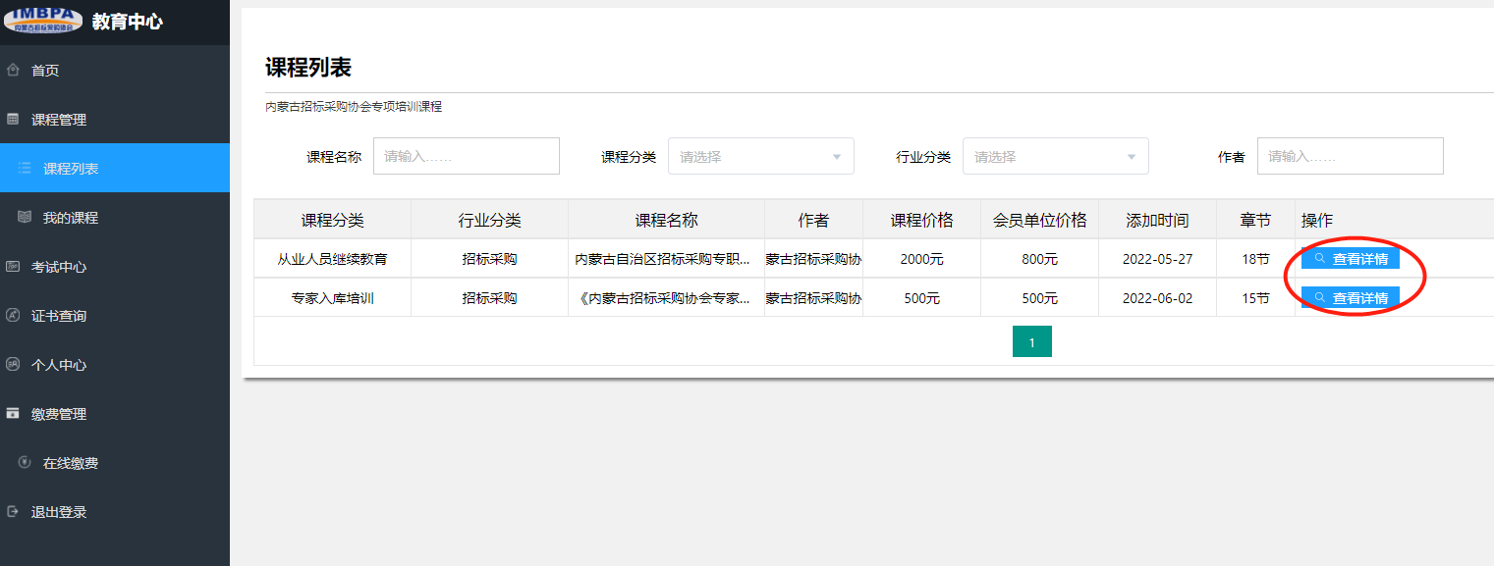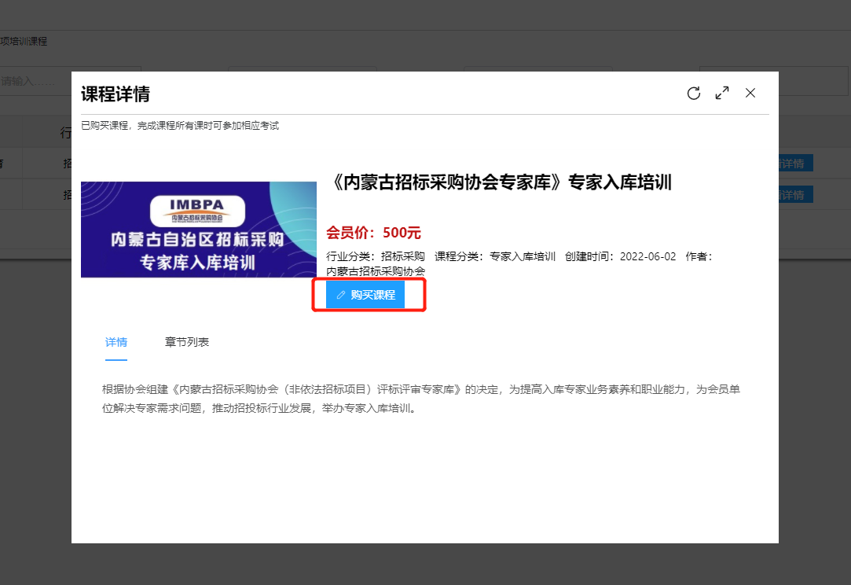

1. 学习考试

点击“课程管理”→“我的课程”→“开始学习”进入学习界面，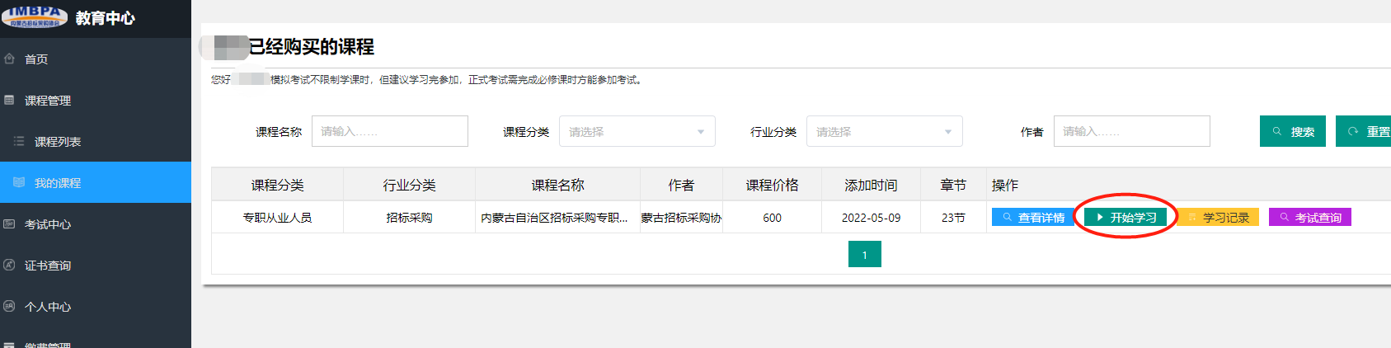

左侧栏目点击“学习”开始学习，右侧栏目保存学习进度。

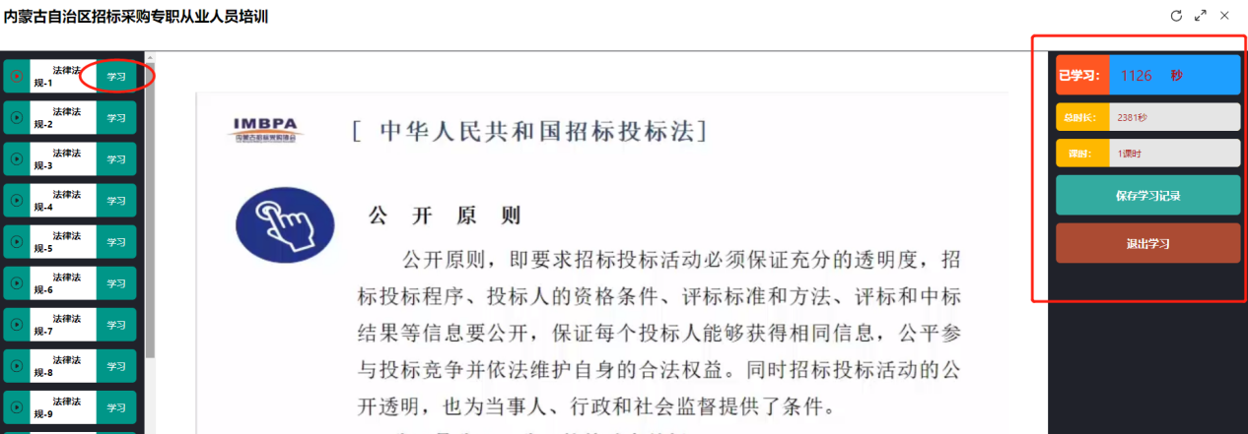

查看学习进度请点击“开始学习”后面的“学习记录”，

所有的必修课程学习完成后才可以考试，点击“考试查询”可查看考试时间段及考试次数。模拟考试不计入成绩，仅用于试用考试系统，正式考试点击“开始考试”即开始考试，考试中途不能退出，退出则考试次数用尽。考试完成后成绩在“考试中心”→“考试记录”查看。